10
BAHASA INDONESIA
TEKNIK PENULISAN SURAT DAN JENIS SURAT
Dewi Sari Sumitro, S.PD., M.Pd.

Materi Pembelajaran
- Pengertian Surat
- Fungsi Surat
- Tujuan Penulisan Surat
- Bagian Surat
- Jenis-Jenis Surat
- Bahasa Surat

Kompetensi Dasar
Mahasiswa mampu memahami materi tentang teknik penulisan surat dan mengetahui bermacam jenis surat

PENDAHULUAN
Surat adalah sebuah alat atau media komunikasi yang berupa tulisan yang berisi informasi, pesan, pernyataan, atau tanggapan sesuai keinginan penulis surat. Surat merupakan sarana komunikasi tertulis. Surat dipandang sebagai alat komunikasi tulis yang paling efesien, efektif, ekonomis, dan praktis dibandingkan dengan komunikasi lisan. Apa yang dikomunikasikan melalui surat akan sampai kepada alamat yang dituju sesuai dengan sumber aslinya. Peranan surat lebih penting lagi, terutama dalam surat resmi, seperti surat yang dikeluarkan oleh organisasi/lembagaSebagai contoh, pada saat sebuah perusahaan dagang mengirimkan surat kepada perusahaan lain yang bermaksud untuk menawarkan produk yang dijual oleh perusahaan dagang tersebut. Berdasarkan ilustrasi tersebut dapat dikatakan bahwa surat dapat berfungsi sebagai alat komunikasi atau penyampai informasi dari perusahaan dagang tersebut kepada perusahaan lain. Surat juga dapat berfungsi sebagai wakil penulis, dalam hal ini penulis tidak perlu langsung bertatap muka dengan orang yang dituju untuk menyampaikan informasi melainkan diwakili oleh surat.
Namun terkadang kita tidak mengerti bagaimana pengertian, fungsi, bentuk, jenis jenis, dan bahasa surat yang baik dan benar. Untuk itu, dalam makalah ini akan dibahas mengenai pengertian, fungsi, bentuk, jenis jenis, dan bahasa surat.

PEMBAHASAN
- Pengertian Surat
Surat adalah satu sarana komunikasi tertulis untuk menyampaikan pesan atau informasi dari satu pihak (orang, instansi, atau organisasi) (Triyatna, 2014: 1). Dalam kehidupan sehari-hari manusia sebagai mahluk sosial selalu berkomunikasi dengan orang lain. Salah satu alat komunikasi yang biasa digunakan untuk berinteraksi adalah surat. Surat merupakan sarana komunikasi tertulis yang biasa digunakan untuk berkomunikasi. Dengan surat seseorang bisa menyampaikan informasi kepada pihak lain. Informasi tersebut dapat berupa pemberitahuan, pernyataan, perintah, permintaan, atau laporan (Surono dkk., 2009: 135).
Surat dapat dikatakan efektif, jika isi dari informasi atau pesan yang disampaikan oleh komunikator (pengirim surat) menggunakan bahasa yang jelas atau mudah dipahami oleh komunikan (penerima surat) (Pratiwi, 2013: 2). Maka dari itu pemilihan kata dan penggunaan bahasa dalam penulisan surat, harus tepat, jelas, lugas dan umum. Kelugasan berarti langsung pada permasalahan yang ingin dibahas, sedangkan umum berarti menggunakan bahasa yang mudah dipahami oleh seluruh kalangan masyarakat dan harus bebas dari dialek dan slank.
- Fungsi Surat

Dalam beberapa hal, kebutuhan manusia seringkali berhubungan dengan sesama pihak lain dilakukan melalui sarana secara tertulis. Fungsi surat menurut (Surono dkk., 2009) dapat dirinci, seperti sarana komunikasi tertulis, wakil atau duta penulis, pedoman pelaksanaan tugas, alat bukti/dokumen, dan sebagai alat pengingat.
- Surat sebagai alat komunikasi
Surat dijadikan sebagai alat penyampai informasi dari penulisnya kepada pembaca/penerimanya. Sebagai alat komunikasi surat tidak hanya bersifat satu arah, melainkan juga dua arah dan ke segala arah. Artinya surat juga dapat dibalas (surat balasan) sebagai timbal balik dan surat juga dapat dibuat/ditujukan kepada lebih dari satu orang (surat edaran, pengumuman, surat pembaca pada surat kabar dan lain-lain).
- Surat sebagai wakil penulis
Dalam hal ini penulis tidak perlu langsung bertatap muka dengan orang yang dituju untuk menyampaikan informasi melainkan diwakili oleh surat.
- Surat sebagai alat untuk menghemat waktu, tenaga, dan biaya.
Berkomunikasi dengan surat berarti tidak bertatap muka, jadi berkomunikasi dengan surat dapat dilakukan dari jarak jauh. Oleh sebab itu surat dapat menghemat waktu, tenaga, dan biaya.
- Surat sebagai Otak Tata Usaha
Penyusunan surat sebagai salah satu pekerjaan kantor mempunyai cirri-ciri yang tidak berbeda dengan pekerjaan kantor lainnya, yaitu tidak berdiri sendiri melainkan erat kaitannya dengan banyak jenis kegiatan yang lain. Pada kantor yang besar umumnya telah digariskan prosedur yang tetap dalam melakukan aktivitas korespondensi, seperti konseptor, bagian pengecekan, pengetikan dan lain-lain.

- Surat sebagai bukti tertulis
Surat dapat dijadikan bukti tertulis untuk berbagai keperluan. Sehingga jika terjadi sesuatu (misalnya kekeliruan) kelak kemudian hari, surat dapat dijadikan acuan. Misalnya pada surat-surat perjanjian, surat waris dan sebagainya. Segala jenis surat juga dapat diabadikan/diarsipkan untuk kepentingan-kepentingan lain kelak kemudian hari.

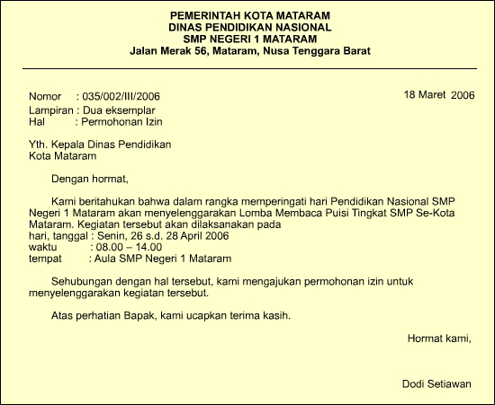
Gambar 1 Contoh Surat

- Tujuan Penulisan Surat

Suatu kegiatan dalam berkomunikasi banyak dilkakukan melalui surat. Oleh karena itu, menurut Triyatna (2014: 3) penulisan surat mempunyai tujuan-tujuan tertentu, di antaranya (1) ingin menyampaikan warta/informasi kepada pihak lain, (2) ingin mendapatkan balasan, reaksi atau tanggapan dari penerima surat tentang informasi yang disampaikan tersebut, (3) memperlancar arus informasi, sehingga informasi yang diterima jelas.

- Bagian Surat
Surat memiliki banyak bentuk. Setiap bagian dalam surat memiliki fungsi tertentu, meskipun penempatan bagian sangat tergantung kepada bentuk surat yang digunakan, tapi fungsi bagian-bagian itu tetap sama. Berikut bagian-bagian surat sebagai bahan referensi Anda ketika menulis surat:

      - Kepala Surat/ Kop Surat
Kepala surat atau yang bisa juga disebut dengan kop surat merupakan bagian teratas dalam sebuah surat. Fungsi penyertaan kepala surat tersebut tidak terlepas dari pemberian informasi mengenai nama, alamat, kegiatan dari lembaga tersebut serta juga bisa menjadi alat promosi. Bagian surat yang pertama ini berisi:
- Logo atau lambang dari sebuah instansi, lembaga, perusahaan atau organisasi,
- Nama instansi, lembaga, perusahaan, atau organisasi tersebut,
- Alamat instansi, lembaga, perusahaan, atau organisasi tersebut,
- Nomor telepon, kode pos, alamat email atau alamat web.
Biasanya setelah penulisan kepala surat atau kop surat terdapat sebuah garis horizontal pemisah yang memisahkan antara kepala surat dengan bagian-bagian surat yang lain seperti tempat dan tanggal pembuatan.

      - Nomor Surat
Sebuah surat resmi yang mewakili sebuah lembaga, instansi, perusahaan atau organisasi biasanya menggunakan penomoran terhadap surat yang dikeluarkan atau yang diterima. Nomor surat biasanya meliputi nomor urut penulisan surat, kode surat, tanggal, bulan dan tahun penulisan surat. Penomoran surat tersebut berfungsi untuk:
- Memudahkan pengaturan, baik untuk penyimpanan maupun penemuannya kembali apabila diperlukan
- Mengetahui jumlah surat yang diterima dan yang dikeluarkan oleh organisasi, lembaga atau perusahaan
- Memudahkan pengklasifikasian surat berdasarkan isinya
- Penunjukan secara akurat sumber dalam hubungan surat menyurat.
Nomor surat bisa diklasifikasikan menurut kode tertentu yang berlaku di sebuah instansi. Tidak perlu memakai kode yang rumit karena tujuan penggunaan surat tersebut adalah untuk membuatnya mudah ditemukan kembali.
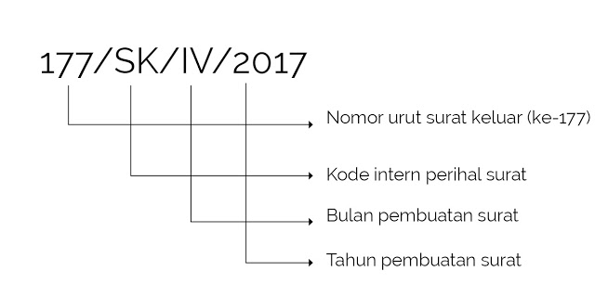

      - Tempat dan Tanggal Surat
Pencantuman tempat dan tanggal surat tersendiri ditujukan untuk memberikan informasi mengenai tempat dan tanggal penulisan surat tersebut. Untuk tempat biasanya tidak dicantumkan kembali jika tempat sudah ditulis di kepala surat yang berupa alamat instansi. Tapi bagi surat bukan resmi yang tidak memiliki kepala surat, wajib menuliskan tempat di bagian surat ke 2 ini.
- Penulisan tanggal surat hendaknya,
- Menggunakan bahasa Indonesia yang baik dan benar jika surat dalam bahasa Indonesia dan menggunakan kaidah penulisan tanggal bahasa Inggris jika surat tersebut ditulis dalam bahasa Inggris. Tidak mencampurkan keduanya.
- Ditulis lengkap, tidak disingkat.
- Di belakang tahun tidak disertai tanda titik (.).

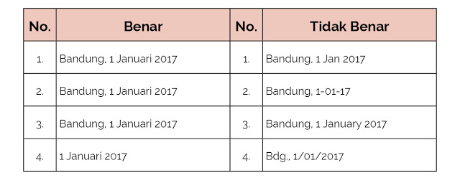

      - Lampiran
Bagian lampiran merupakan bagian penjelas yang menginformasikan bahwa ada sejumlah berkas atau dokumen yang disertakan dalam surat tersebut. Jika tidak terdapat berkas atau dokumen yang dilampirkan, maka bagian lampiran bisa ditiadakan.

Contoh:
Lampiran : lima lembar kuitansi
Lamp. : 25 eksemplar buku

      - Hal
Pada bagian surat ke lima ini berisi hal atau perihal. Hal berfungsi memberikan petunjuk bagi pembaca mengenai pokok isi surat tersebut

Contoh :
Hal : Pemberitahuan Libur Semester

      - Alamat
Terdapat dua alamt yang dituliskan dalam surat, yaitu alamat luar (yang ditulis di sampul surat) dan alamat dalam (yang ditulis di dalam surat). Alamat yang dimaksud dalam bagian ini merupakan alamat dalam. Ada beberapa hal yang harus diperhatikan dalam menulis alamat dalam ini, hal-hal tersebut adalah sebagai berikut:
- Kata "kepada" pada alamat dalam seharusnya tidak ada, karena kata "kepada" berfungsi sebagai penghubung intrakalimat yang menyatakan arah
- Menggunakan kata "Yang terhormat" (tanpa tanda titik) yang bisa disingkat menjadi "Yth." (diikuti dengan tanda titik)
- Menggunakan kata "Bapak", "Ibu" atau "Saudara" jika yang dituju adalah seseorang bukan nama instasi. Kata "Bapak, Ibu, Saudara" selalu ditulis dengan huruf kapital diawal kata dan diikuti oleh nama orang. Sedangkan jika memiliki gelar akademik Prof, Dr, Drg, maka tidak perlu menggunakan kata sapaan “Bapak", "Ibu" atau "Saudara”
- Penulisan kata jalan tidak disingkat. Di setiap bari pada bagian alamat dalam tidak diakhiri oleh tanda titik, dan harus ditulis secara lengkap beserta nama gang, nomor, RT, RW, kota dan provinsi.
- Kode pos hanya dituliskan pada alamat sampul, tidak perlu dicantumkan di surat
- Penggunaan bentuk “di tempat” dalam penulisan surat tidaklah tepat karena kata tersebut mengacu keseluruh tempat di dunia. Baiknya langsung merujuk ke tempatnya.
- Penulisan alamat terkadang menggunakan istilah “untuk perhatian” atau disingkat u.p. yang artinya surat tersebut ditujukan terhadap orang tertentu, namun jika orang tersebut sedang tidak berada di tempat, surat tersebut boleh dibuka oleh orang lain dalam lingkunp satu jabatan atau satubagian yang disebutkan dalam surat.

Contoh:
Yth. Bapak Roni Siantu
Jalan Pekapuran Gang Kelinci No.15 RT 05 RW 10
Cibubur
Jakarta 15616

Yth. Dewi Sari Sumitro, S.S., M.Pd.
Jalan Matraman Dalam 2 No. 7
Jakarta
Yth. Kepala Sekolah SMA Karang Tengah 01
u.p. Bapak Sugiono
Sekretaris
Jalan Mawar No.56
Bandung

      - Salam Pembuka
Bagian surat yang ke 7 adalah salam pembuka yang berfungsi sebagai sapaan dalam surat. Salam pembuka ditulis dengan huruf kapital di awal dan diakhiri oleh tanda koma.

Contoh:
Dengan hormat,
Salam sejahterta,
Dr. Dewi Sari Sumitro, S.S., M.Pd., yang terhormat,

      - Isi Surat
- Pembuka
Pembuka merupakan alenia pertama yang berfungsi sebagai pengantar atau pendahuluan terhadap infomrasi yang disampaikan di alenia isi.
- Isi
Alendia isi berisi informasi yang akan disampaikan.
- Penutup
Sedangkan alenia penutup ini berisi ucapan terima kasih atau harapan dari penulis surat kepada pembaca surat.

      - Salam Penutup
Salam penutup merupakan penutup surat yang biasanya menggunakan kata: "Hormat saya, Hormat kami, Wassalam". Penulisan salam penutup tersebut seperti salam pembuka, diawali oleh huruf kapital dan diakhiri oleh tanda koma.

      - Nama Jelas Pengirim dan Tanda tangan
Setelah salam penutup, terdapat nama jelas pengirim surat beserta tanda tangannya. “Atas nama” digunakan apabila orang yang berwenang melimpahkan kekuasaan kepada bawahannya untuk menandatangani atas nama orang yang memberi wewenang.

Contoh:  a.n. Direktur Utama PT Nekoya  (TTD)  Dinda Kanya, S.T.  Direktur Pemasaran | a.n. Menteri Keuangan  Sekretaris Jenderal,  (TTD)  Mulia P. Nasution  NIP 19510827 197603 1 001

      - Tembusan
Tembusan merupakan bagian surat yang menunjukkan pihak atau orang lain yang juga berhak mendapatkan surat tersebut.

Contoh:
Tembusan:
1. Kepala SMA Negeri 01 Tanjung
2. Pembina OSIS SMA Negeri 01 Tanjung

Posisi ke 12 bagian surat resmi tersebut di atas bisa saja berubah, tergantung format atau bentuk surat. Ke 12 bagian tersebut di atas merupakan bagian-bagian surat resmi, sedangkan jika sobat ingin menulis surat yang sifatnya kurang atau tidak resmi ada bagian-bagian yang dihilangkan seperti, kepala surat/ kop surat.

- JENIS-JENIS SURAT
Masyarakat sudah mengenal surat dari jaman dahulu sebelum adanya perkembangan teknologi di jaman sekarang yang bisa merubah bentuk surat kertas menjadi surat elektronik atau bisa menjadi canggih dengan menggunakan alat komunikasi. Sebelumnya masyarakat hanya mengetahui surat tanpa tahu surat tersebut termasuk ke dalam surat jenis apa.
Secara umum surat di golongkan menjadi tiga fungsi atau tiga jenis, yaitu surat pribadi, surat resmi dan surat niaga.
      - Surat Resmi
Surat resmi adalah surat yang biasa digunakan untuk kepentingan resmi, baik perseorangan, instansi, maupun organisasi.
Contoh dari surat resmi dalah surat undangan, surat edaran, dan surat pemberitahuan. Adapun ciri-ciri dari surat resmi ini adalah :
- Menggunakan kop surat apabila dikeluarkan organisasi
- Ada nomor surat, lampiran, dan perihal
- Menggunakan salam pembuka dan penutup yang lazim
- Penggunaan ragam bahasa resmi
- Menyertakan cap atau stempel dari lembaga resmi
- Ada aturan format baku
Berikut ini adalah bagian-bagian surat resmi yang harus diketahui, adalah :
- Kepala/kop surat yang berisi nama instansi/lembaga , alamat instansi dan logo instansi .
- Nomor surat yakni urutan surat yang akan dikirimkan .
- Lampiran yakni berisi lembaran lain yang disertakan selain surat .
- Hal isinya berupa garis besar dari isi surat tersebut .
- Tanggal surat (penulisan di sebelah kanan sejajar dengan nomor surat)
- Alamat yang dituju (jangan gunakan kata kepada)
- Pembuka/salam pembuka (diakhiri tanda koma)
- Isi surat yang berisi uraian hari , tanggal , waktu , tempat , dan sebagainya ditulis dengan huruf kecil , terkecuali penulisan berdasarkan ejaan yang disempurnakan (EYD) haruslah menyesuaikannya .
- Penutup surat berisi salam penutup , jabatan , tanda tangan , nama yang biasanya disertai NIP .
- Tembusan surat berisi berupa penyertaan/pemberitahuan kepada atasan tentang adanya suatu kegiatan .

- Surat Pribadi
Surat pribadi adalah surat yang digunakan untuk kepentingan pribadi atau bisa di bilang surat yang tujuannya hanya untuk seseorang. Surat ini yang ditujukan antara sesama teman atau keluarga. Ciri-ciri surat pribadi yaitu tidak menggunakan kop surat, tidak ada nomor surat, salam pembuka dan penutup bervariasi, menggunakan bahasa bebas yang sesuai keinginan dari si penulis, dan format tulisan surat bebas.
Ciri-ciri surat pribadi yaitu
      - Tidak menggunakan kop surat
      - Tidak ada nomor surat
      - Salam pembuka dan penutup bervariasi
      - Penggunaan bahasa bebas, sesuai keinginan penulis
      - Format surat bebas

Surat ini tidak termasuk surat resmi namun dalam surat pribadi tentunya harus memperhatikan etika dan sopan santun dalam penulisannya tidak boleh menggunakan bahasa yang semaunya. Contoh dari surat pribadi adalah surat izin dari orang tua untuk sekolah, surat cinta dari pasangan, surat undangan ulang tahun, surat kepada sahabat, dan lain-lain.

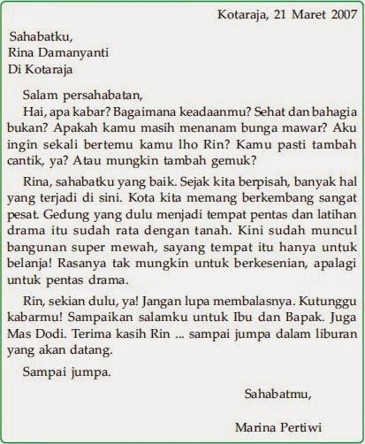
- Surat Niaga
Surat niaga adalah surat yang biasa digunakan bagi badan yang menyelenggarakan kegiatan usaha niaga seperti usaha industri, bisnis, dan usaha jasa . Biasanya surat niaga dibuat oleh perusahaan untuk mencari keuntungan. Surat ini sangat berguna dalam membangun hubungan dengan pihak luar sehingga harus disusun dengan baik dan benar. Ada beberapa macam yang termasuk ke dalam surat niaga, yaitu surat jual beli, kwitansi dan perdagangan. Surat niaga juga format tulisannya hampir sama dengan surat resmi .
Surat Niaga adalah surat yang isinya berupa tawaran, jual-beli yang berhubungan dengan barang/jasa yang biasanya dipakai dalam perdagangan dan perniagaan. Surat ini berguna untuk membangun kerja sama dengan pihak lain sehingga harus disusun dengan baik.
Jenis-jenis surat niaga:
        - Surat Penawaran
Surat penawaran adalah surat yang berisi informasi keadaan suatu barang/jasa yang hendak dijual kepada calon pihak yang dikirim surat (calon pembeli/pengguna jasa).
- Surat permintan penawaran barang
Surat permintaan penawaran barang adalah surat yang dikirimkan kepada penjual oleh calon pembeli dengan maksud meminta informasi mengenai harga dan keadaan barang, serta persyaratan mengenai jual-beli barang.
- Surat pemesanan
Surat pemesanan ialah surat dari pembeli yang dikirim kepada penjual yang berisi pesanan untuk membeli sejumlah barang atau memesan suatu jasa tertentu.
- Surat klaim (Pengaduan)
Surat klaim adalah surat pemberitahuan dari pemesan/pembeli kepada penjual, karena barang-barang yang diterimanya tidak sesuai dengan pesanan.
- Surat pengantar barang
Yaitu surat yang digunakan sebagai pengantar barang dari penjual kepada pembeli atau pengantar paket barang-barang dan sebagainya.
- Surat pengiriman Pembayaran
Surat pengiriman pembayaran adalah surat yang dikirimkan pembeli kepada penjual yang isinya memberitahukan bahwa barang telah diterima dan pembayaran segera penuhi sesuai dengan yang telah disepakati.
- Surat Tagihan
Surat tagihan meruupakan surat yang dibuat oleh penjual atau pedagang (kreditur) yang berisi peringatan/ mengingatkan pihak pembeli (debitur) untuk membayar sejumlah uang atas barang-barang yang dibelinya. Dengan kata lain, surat tagihan dibuat karena pihak pembeli belum membayar atau tidak mengirimkan uang pembayaran pada tanggal pelunasan yang telah disepakati bersama.

Dalam menulis surat niaga ada hal-hal yang harus kita perhatikan, antara lain seperti:
  - Menetapkan tujuan
  - Menetapkan isi surat
  - Nama dan jenis barang
  - Merk dan kualitas barang
  - Banyak barang yang ditawar
  - Penetapan tata urutan isi surat
  - Menyelesaikan setiap bagian isi surat satu persatu
  - Hindari penggunaan singkatan

Contoh surat niaga

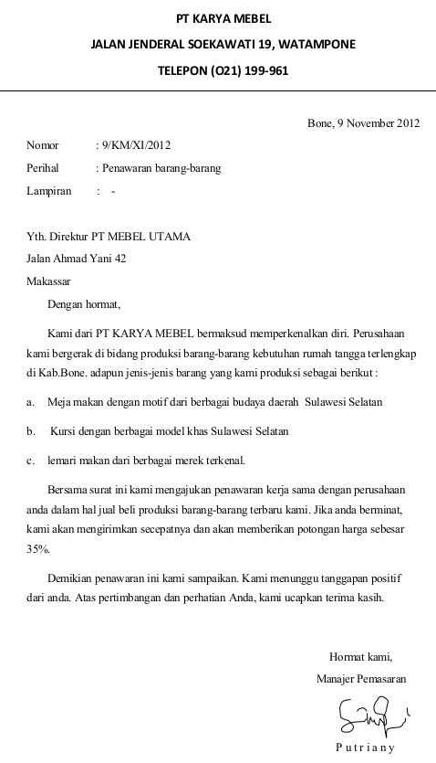
- BAHASA SURAT
Yang dimaksud dengan bahasa surat di sini ialah bahasa yang kita gunakan dalam surat kita, terutama bahasa dalam bagian inti surat itu. Bahasa yang digunakan harus tunduk kepada semua aturan bahasa yang berlaku baik struktur kata dan kalimat, maupun penggunaan tanda-tanda baca, pemakaian alinea/paragraf, dan sebagainya. Pemakaian tata bahasa yang tepat dalam surat-menyurat memudahkan anda dalam memahami kalimat surat. Tata bahasa meliputi ejaan dan tanda baca (fungtuasi). Untuk dapat membuat surat yang baik, Anda harus memenuhi kriteria di bawah ini, yaitu
  - Bahasa yang digunakan sesuai dengan etika, estetika, dan logika
- Menarik, padat, dan jelas.
- Bahasa yang digunakan dapat mewakili isi dan tujuan surat.
Pada alinea pembuka yang merupakan pengantar isi surat, penulis surat biasanya menggunakan kalimat-kalimat khusus yang disesuaikan dengan maksud surat itu. Misalnya, memberitahukan sesuatu, menyatakan sesuatu, meminta sesuatu, membalas surat atau menjawab pertanyaan, dan sebagainya.
      - Penggunaan Bahasa Indonesia Dalam Surat
Penggunaan kata – kata yang belum dikaji kebenarannya tidak dibenarkan. Penggunaan kata – kata seperti gimana, ngapain, kenapa, entar, kasih, bikin, dan yang semacam itu adalah termasuk kata yang tidak baik. Karena kata – kata yang dianggap baik adalah seperti bagaimana. mengapa, nanti, memberi, membuat.
- Kata Yang Lazim
Pilihlah kata – kata yang lazim atau memakai istilah dalam bahasa Indonesia. Seperti masukan bukan input, suku cadang bukan spare part, dan peringkat bukan ranking.
- Kata Yang Cermat
Kata memohon, meminta, menugasi, memerintahkan, menganjurkan dan menyarankanmerupakan kata – kata yang mempunyai arti yang sama. Penulis surat dinas hendaknya dapat memilih kata tersebut dengan tepat sesuai dengan pesan yang ingin disampaikan dalam surat.
Penggunaan sapaan Bapak, Ibu, Saudara, dan Ananda hendaknya tepat pula sesuai dengan kedudukan orang yang dikirimi surat tersebut. Apakah penerima surat lebih tinggi pangkat atau kedudukannya, ataukah sederajat dengan pengirim surat.
- Ungkapan Idiomatik
Unsur – unsur dalam ungkapan idiomatik sudah tetap dan senyawa. Unsur – unsur itu tidak boleh ditambah, dikurangi, atau dipertukarkan. Yang termasuk ungkapan idiomatik antara lain: sesuai dengan, bertemu dengan, terbuat dari, dan luput dari.
- Ungkapan Yang Bersinonim
Ungkapan – ungkapan yang bersinonim atau berarti sama sebaiknya tidak digunakan sekaligus. Contoh:
sejak dan dari
adalah dan merupakan
butuh dan perlu

PENUTUP
Surat adalah media komunikasi yang berupa tulisan, yang berisi informasi, pesann, pernyataan, atau tanggapan sesuai dengan keinginan penulis surat. Surat ada yang tidak resmi dan ada juga yang resmi. Contoh surat resmi yaitu surat dinas sedangkan contoh surat tidak resmi yaitu surat pribadi. Surat memiliki fungsi sebagai alat komunikasi, wakil penulis, alat untuk menghemat waktu. Tenaga dan biaya, dan sebagai bukti tertulis.

DAFTAR PUSTAKA
Pratiwi, Heppy Atma. 2013. Panduan Belajar Korespondensi Bahasa Indonesia. Tanggerang: PT Pustaka Mandiri.
Triyana, Slamet. 2014. Korespondesni Bahasa Indonesia untuk Perguruan Tinggi. Kebumen: Mediatera.
Surono, dkk. 2008. Bahasa Indonesia untuk Perguruan Tinggi. Semarang: Fasindo

